
物理实验报告



课程名称： 大学物理实验
实验名称： 示波器的使用
学院： 先进制造学院 专业班级： 智造221班
学生姓名： 刘小天 学号： 5908122029
实验地点： 基础实验大楼B211 实验时间： 2023年4月22日

【实验目的】
1.了解示波器的原理及其使用方法。
2.学会用示波器测正弦交流信号的电压幅值及频率。
3.观察李萨如图形，并用它来测定正弦信号的频率。

【实验仪器】
固纬GOS-620型双踪示波器一台，GFG-809型信号发生器两台，连线若干。
【实验原理】
示波器是利用电场改变电子运动轨迹来反映电压的瞬变过程，是显示二维图像的仪器。二维图像在数学上要两个坐标Y和X来描述。示波器上的二维图像要两个电场即Y电场(Y偏转)和X电场(X偏转)共同影响电子轨迹来形成，如图。
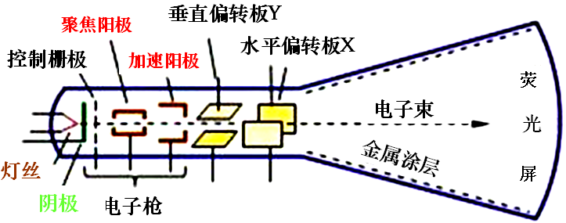
对于一个电压信号u=F(x)的二维函数，需要两个坐标即u和t来描述。把电压u=F(x)“加在”Y偏转上形成Y电场，影响电子Y方向上的运动轨迹或位移，反映u值。
U_{y}

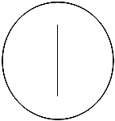
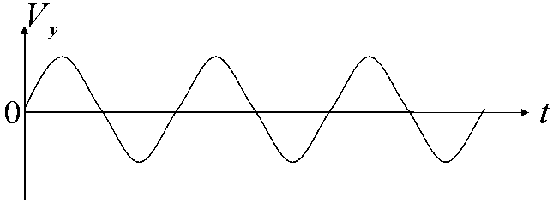
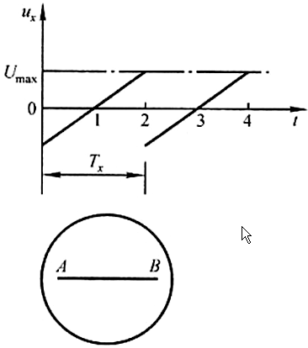
如何表达t呢？时间是不能直接“加在”X偏转上的，只有先把时间概念“转到”电压概念上才行。
U_{x}
若u=K(t)线性关系成立，时间就“转到”电压。
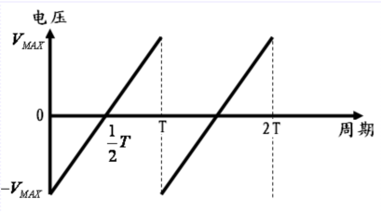
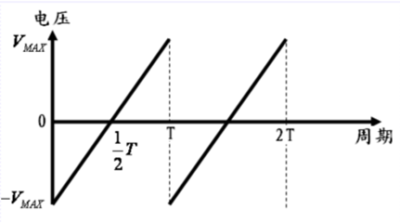
X电场，与Y电场共同影响电子轨迹（正交迭加）来描述u=F(x)
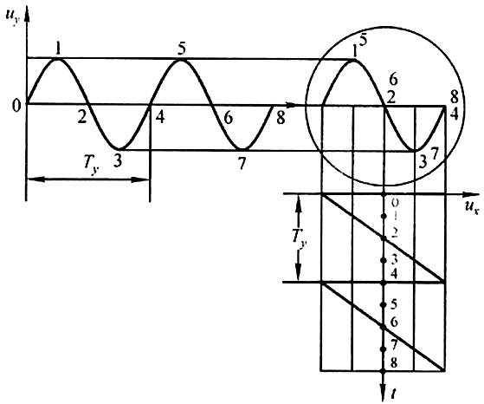
u=F(t)与u=K(t)实际上是两个完全不相干的电压信号，他们的时间也是不相干的。
当扫描周期为被测信号周期的整数倍时，屏幕上显示完整稳定的波形。

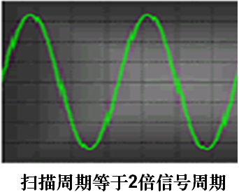
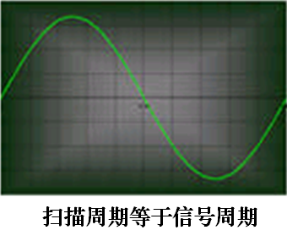
扫描波形、扫描周期和信号周期存在一定的关系，根据扫描周期及扫描波形可以判信号的周期，而扫描周期可以从示波器面板上读出，又因为周期和频率是倒数关系，这就是示波器测频率的原理。

如果待测电压和扫描电压的周期不成整数倍关系，则在荧光屏上得不到稳定的波形图。
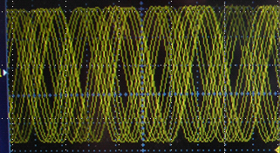
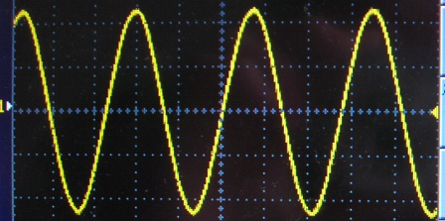

为了使屏上的图形稳定，扫描周期T_{x}和待测电压周期T_{y}必须满足：
T_{x}/T_{y}=n(n=1,2,3,.....)
n是屏上显示完整波形的个数。
待测电压与扫描电压是互相独立的，它们的时间t是不相干的。为了建立联系，让扫描电压的扫描起点自动跟着被测信号改变，以保证T_{x}轴的起点始终与y轴周期信号固定一点对应，波形才稳定。这就称为同步。为此示波器设置了辅助功能触发同步系统。

当Y轴输入正弦信号时，X轴输入另一正弦信号，两者信号频率成简单整数倍时，观察到的是电子束受两个互相垂直的谐振运动的合成图形，这种图形称李萨如图形。
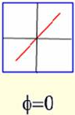
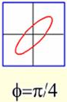
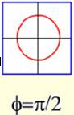
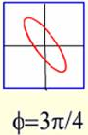

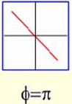
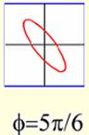
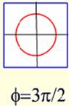
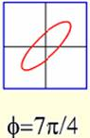

两正交正弦电压的相位差一定，频率比为一个有理数时，合成的图形为一条稳定的闭合曲线，且频率比与图形的切点数之间有下列关系：
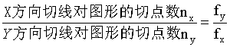
【实验内容与步骤】
1、熟悉示波器面板旋钮和按键的作用
用两个随机的（正弦、方波、三角波）信号输入示波器（CH1和CH2)，调节垂直系统、水平系统、触发系统获取稳定的信号，使用各功能菜单按键，探索各调节旋钮、菜单按键的作用。
2、正弦信号的定量测量
分别测量三个不同频段正弦信号的振幅和频率，表格自拟记录数据，并与信号输出示值相比较，至少取5个点绘出波形图。观察各种波形并测量记录正弦波形的电压、频率和周期，计算绝对误差。（注：标准值即信号发生器显示的值）
- 李萨茹图观察和信号频率测量
用信号发生器产生两个正弦信号，分别输入CH1（X） 、 CH2（Y)，将显示方式设为X-Y模式（按HORI MENU菜单键---再按F5（XY） ），观察并绘出李萨如图形（三种不同频率比），同时记下两个信号的频率fx和fy，找出信号频率与图形的关系。

【实验数据与实验结果】

1.观察各种波形并测量正弦波形的电压、频率和周期，计算绝对误差。（注：标准值即信号发生器显示的值）
 | 正弦 | 方波 | 三角波
信号发生器显示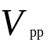(V) | 2.5V | 2.52V | 2.48V
信号发生器显示  f（kHz） | 20.0kHz | 20.0kHz | 10.0kHz
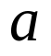 | 500mV | 500mV | 500mV
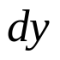 | 5.0 | 4.8 | 4.9
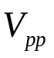 | 2.50 | 2.40 | 2.45
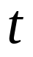 | 10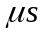 | 25 | 25
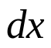 | 5.2 | 2 | 4
 | 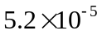 | 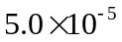 | 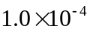
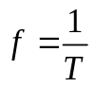 | 19.23kHz | 20.0 kHz | 10.0 kHz
图形 | 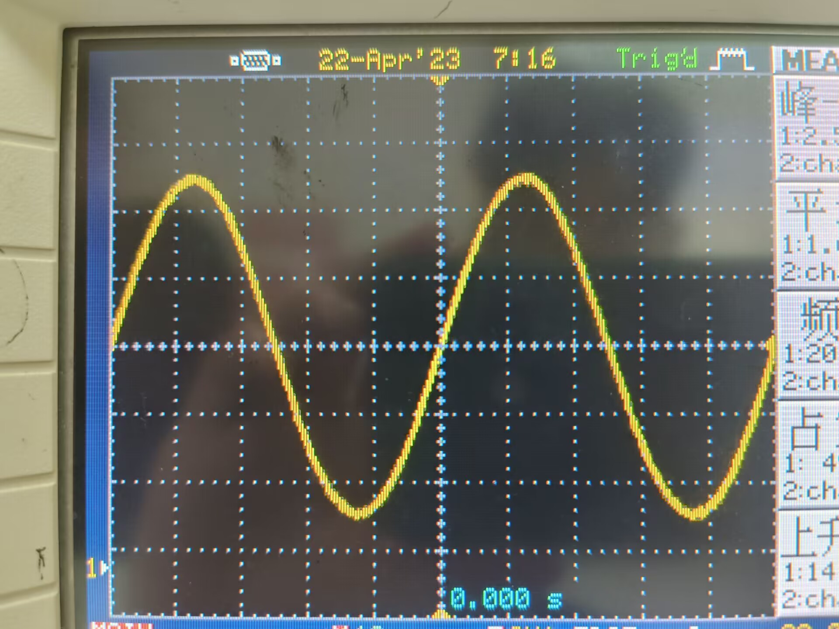 | 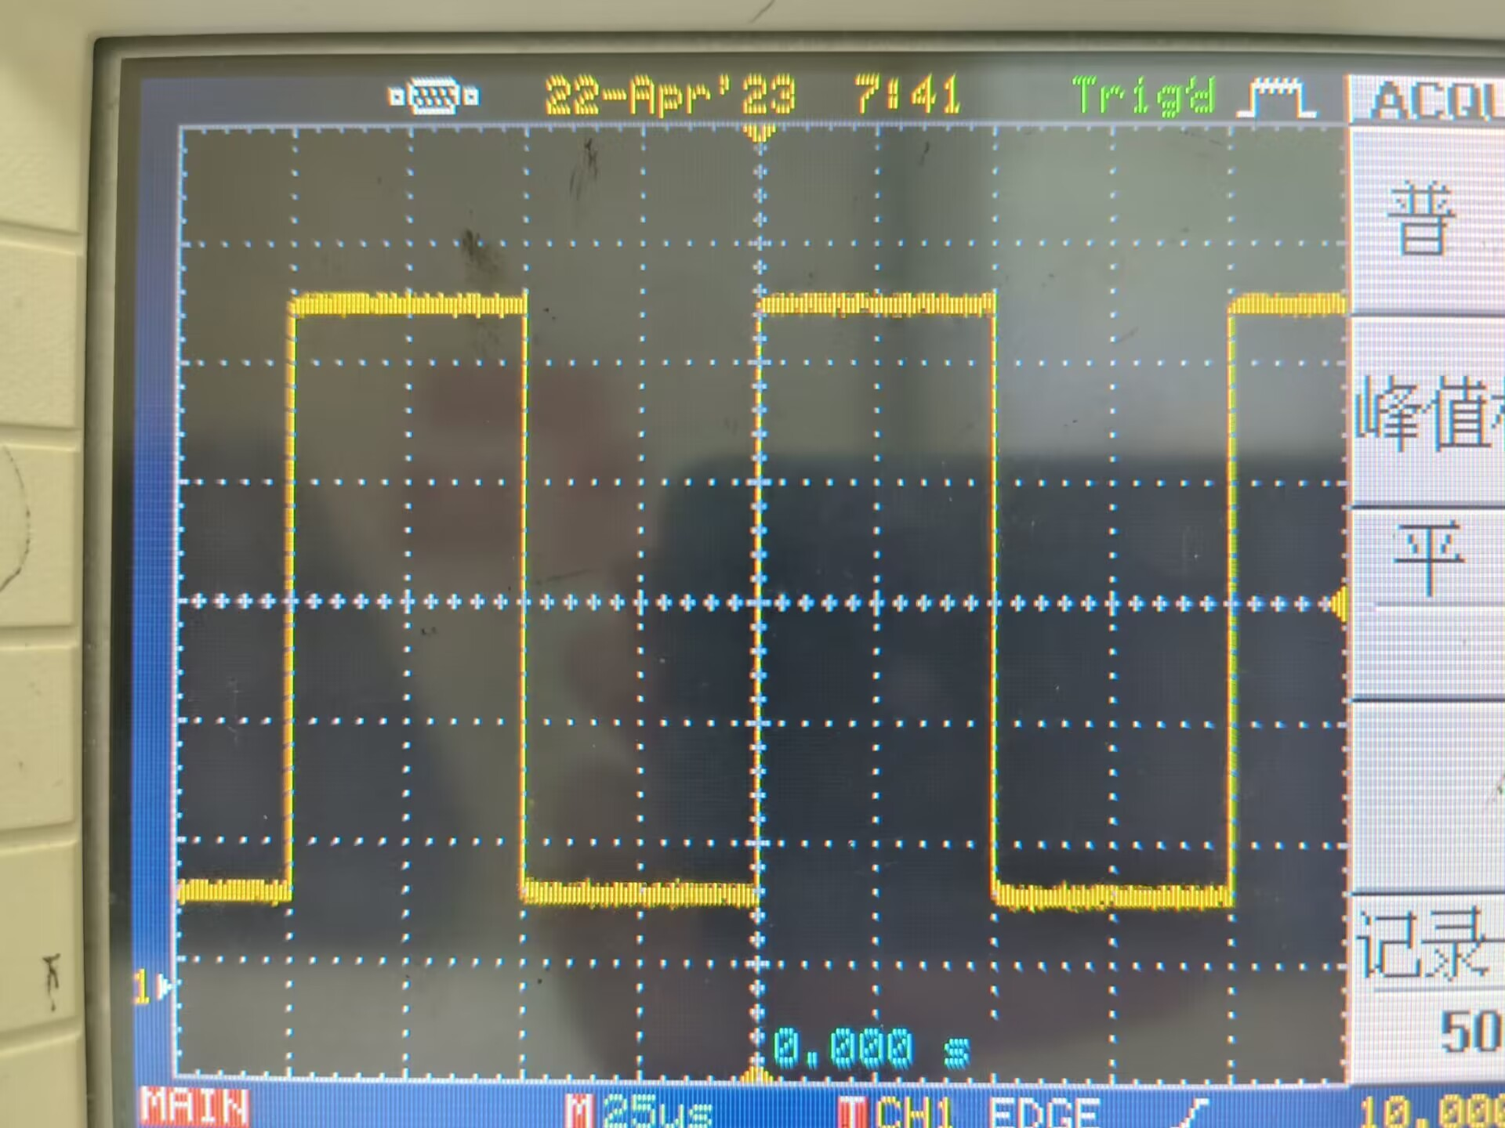 | 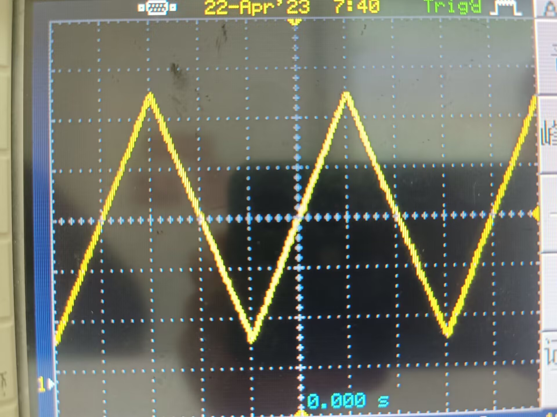

2.利用李萨如图形测频率,记录示波器测得（CH2）输入端信号的频率（测量值）,比较计算值和测量值。
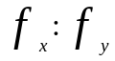 |  | 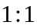 | 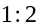 | 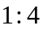
李萨如图形 |  | 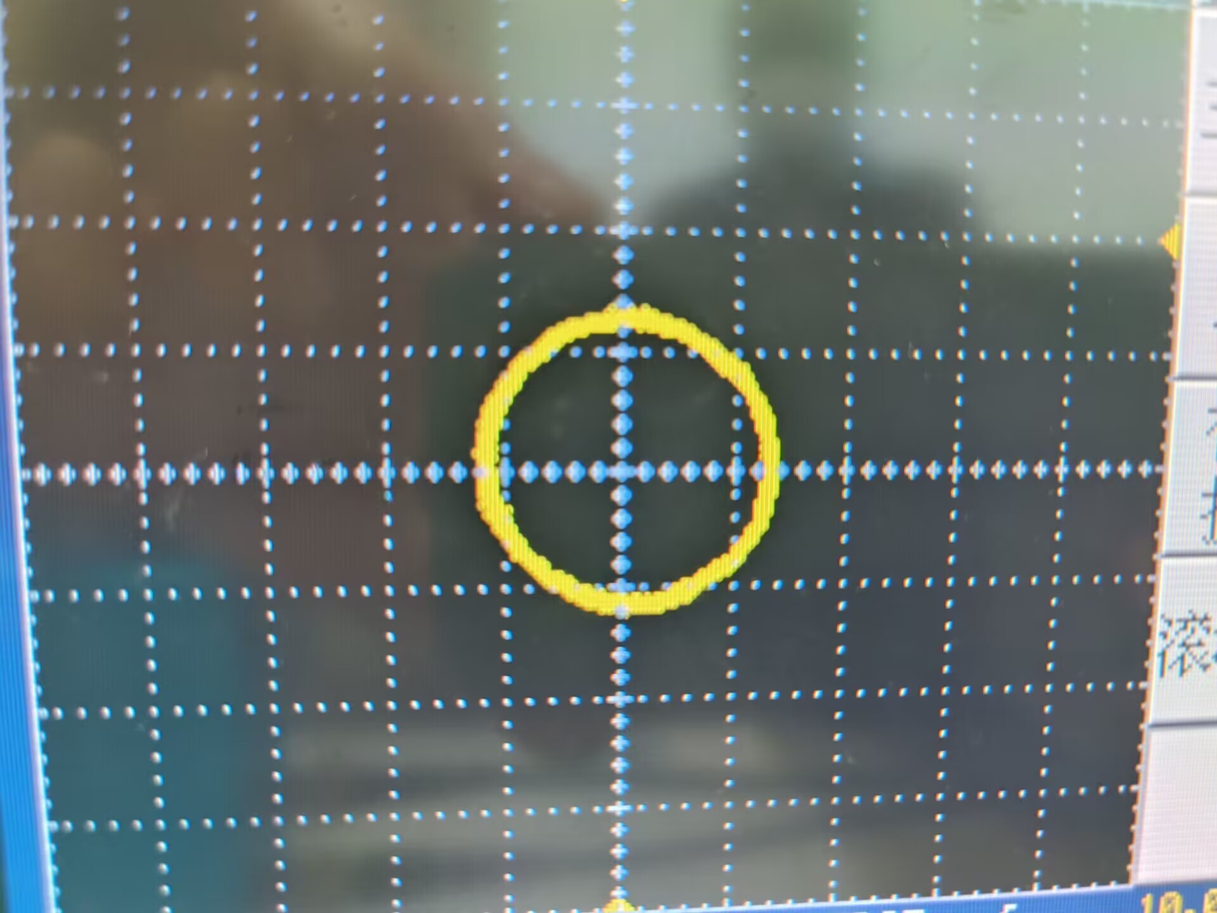 | 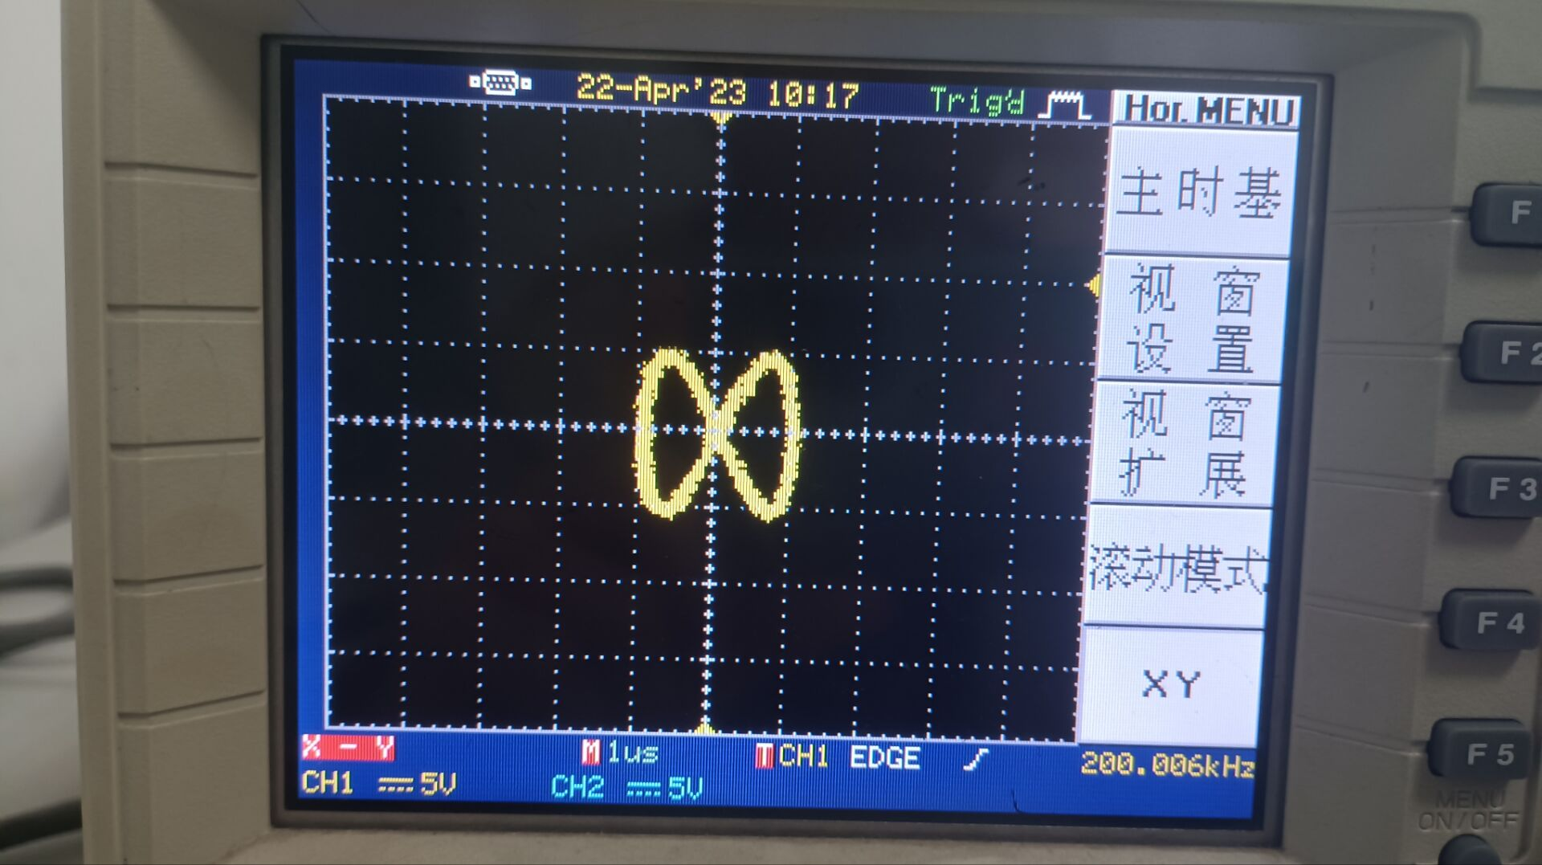 | 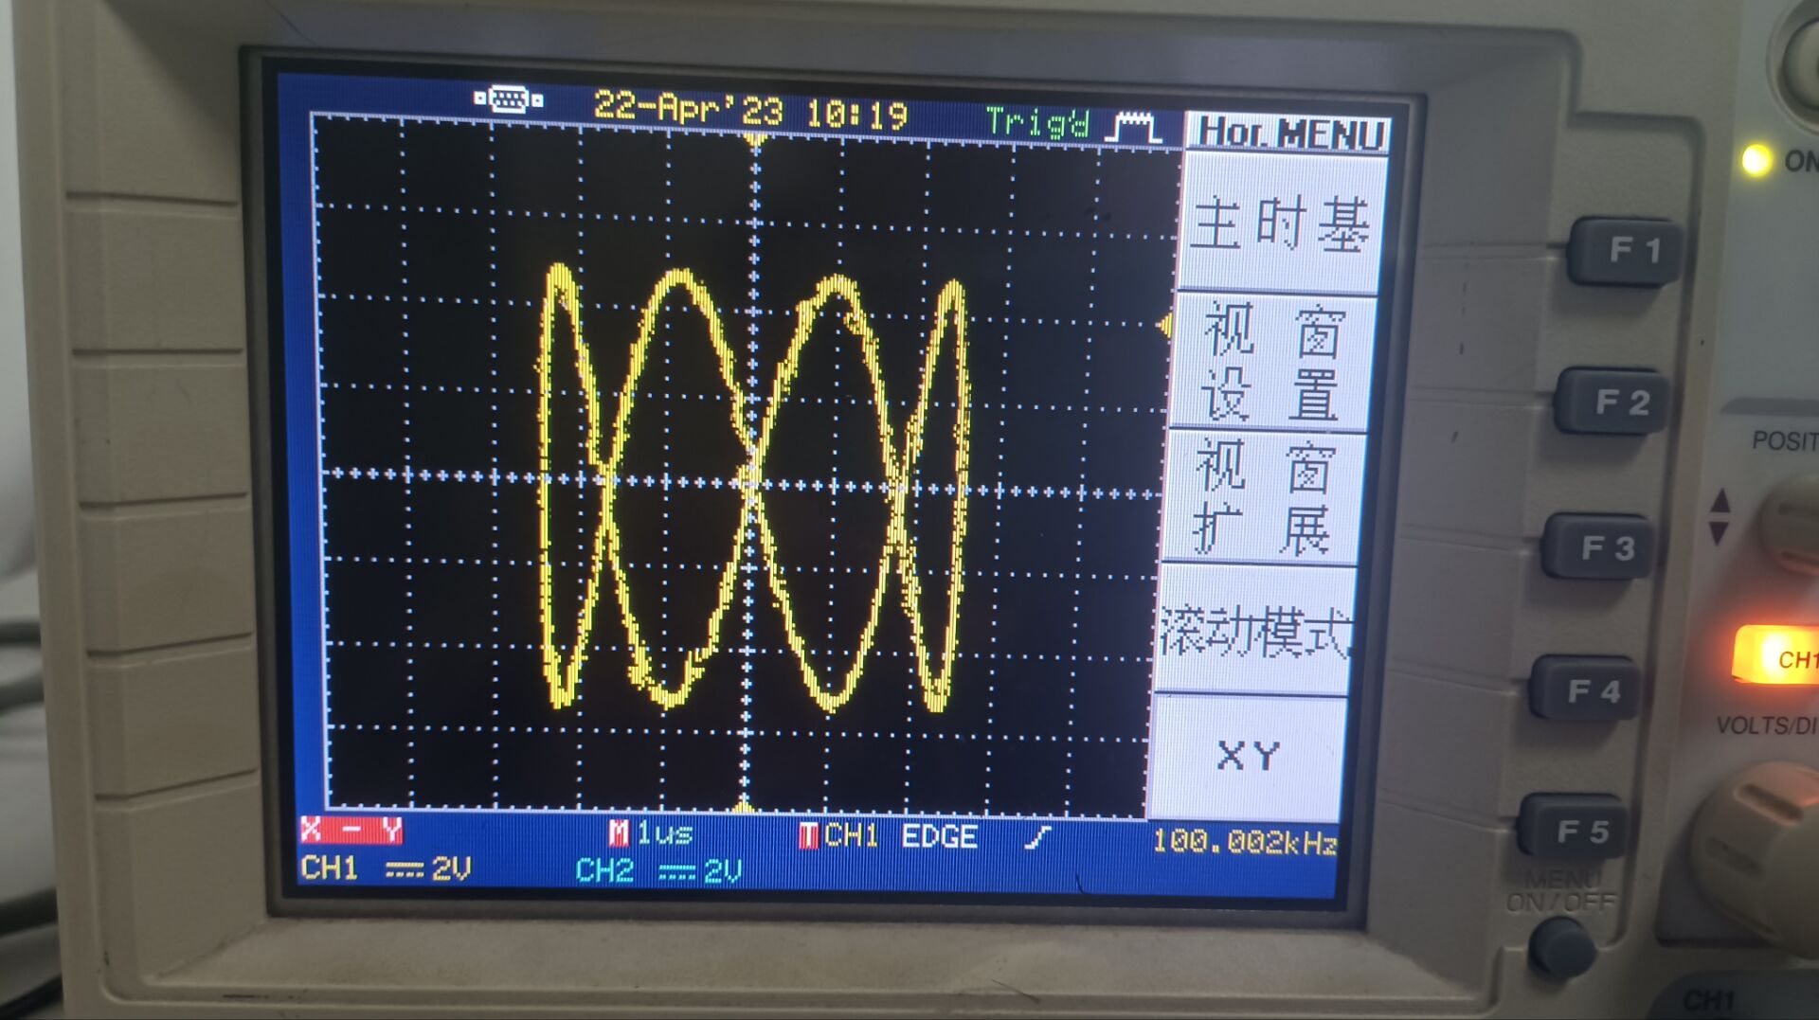
n_{x} |  | 1 | 2 | 4
n_{y} |  | 1 | 1 | 1
f_{y}(CH1)(Hz) |  | 10 kHz | 20 kHz | 10 kHz
f_{x}(Hz) | 计算  值 | 10.0 kHz | 40.0 kHz | 40.0 kHz
f_{x}(Hz) | 测量  值 | 10.0 kHz | 40.0 kHz | 40.0 kHz

【误差分析】
1.读数不准产生的误差
2.频繁开关机会造成仪器上的误差
3.添加光标时精确程度的不同，导致测量值与实际值之间的误差

【实验小结与思考】
本次实验可以明显看出误差较小，通过改变信号源面板的数值，例如频率，幅度，相位，占空等都可以改变李萨如图形的形状。通过本次实验，我知道了输入电压及偏转因子的作用，学会了频率的算法，此次实验受益良多。

【实验原始数据】

